Projektmanagement

# Projektstrukturplan

Um uns eine Übersicht über das Projekt und all die dazugehörigen Aufgaben und Tätigkeiten zu verschaffen, haben wir einen groben PSP mit einzelnen Arbeitspaketen und hervorgehobenen Meilensteinen erstellt. Die Arbeitspakete sind (noch) nicht im Detail beschrieben, da wir zum jetzigen Zeitpunkt noch nicht ganz genau wissen, was uns alles erwartet. Dennoch gibt uns der PSP - welcher im Laufe des Projekts natürlich auch noch angepasst und erweitert wird - einen guten Überblick über die anstehende Arbeit.

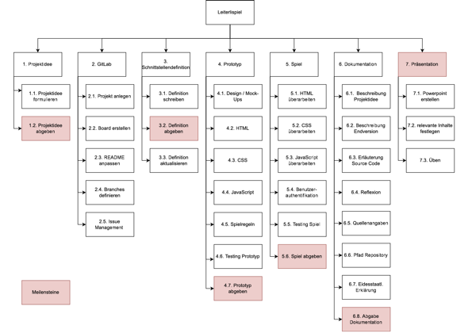

Link zum PSP: <https://drive.google.com/file/d/1kU9_vS81eHv5t6AZlU4teABnpyjyuqlx/view?usp=sharing>

# Zeitplan und Meilensteine

Der Zeitplan sowie die Meilensteinplanung sind zusammen in einem Google Tabellensheet festgehalten. Als Zeitplan dient ein Gantt-Diagramm, bei dem die Arbeitspakete aus dem PSP aufgeführt und die Meilensteine hervorgehoben sind. Die Zeitbalken der jeweiligen Arbeitspakete sind entsprechend dem Status (ausstehend, erledigt, überfällig) eingefärbt und zeigen an, über welchen Zeitraum hinweg jedes Arbeitspaket bearbeitet wird. Dabei sind diese Zeiträume grob geschätzt, die Meilensteine ergeben sich aus den Abgabeterminen des Kurses.  
Das zweite Semester ist auf dem zweiten Tabellenblatt aufgeführt. Die Meilensteine fehlen dort noch gänzlich, werden aber ergänzt, sobald die Abgabetermine bekannt sind.

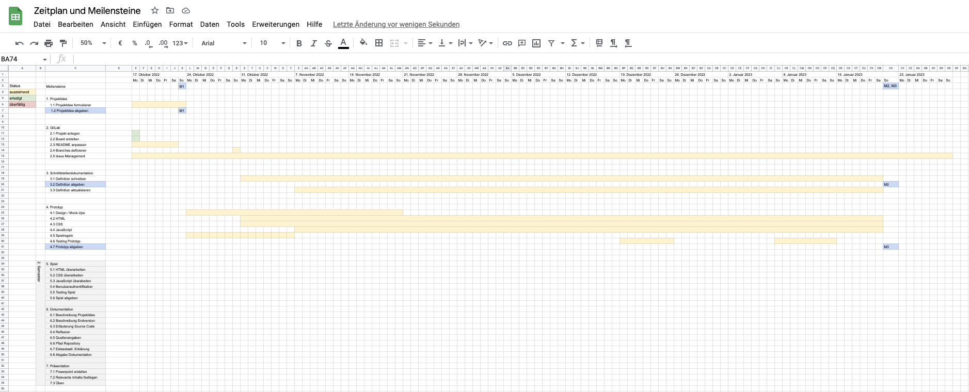

Link zur Zeit- und Meilensteinplanung: <https://docs.google.com/spreadsheets/d/1cRFcONee56Tq-ZFr-D6c79ilkUYbGJqSmXXAdQX1m-g/edit?usp=sharing>

# Budget

Da keine finanziellen Ressourcen zur Verfügung stehen, ist das einzige Budget, welches erstellt werden muss, ein Zeitbudget. Dieses wird durch die ECTS-Punkte des Moduls vorgegeben und besteht aus 120 Stunden pro Person über beide Semester hinweg.

Auch das Zeitbudget ist anhand der Arbeitspakete aufgeteilt und in einem Google Tabellensheet festgehalten. Auf der linken Seite ist das Soll aufgeführt, auf der rechten Seite wird die tatsächlich investierte Zeit laufend festgehalten.

# 

Link zum Zeitbudget: <https://docs.google.com/spreadsheets/d/1-laFIMC-pDYtzlcnQ_JyvSuoIiFcONE7/edit?usp=sharing&ouid=115723794073706489287&rtpof=true&sd=true>

# Aufgabenverteilung und Issue-Tracking

Für die Aufgabenverteilung und das Tracking der Issues wird ein Kanban-Board auf GitLab verwendet. Für jedes Arbeitspaket wurde ein Issue erstellt, jedes Issue ist oder wird einer Person zugeordnet. Diese Zuordnung geschieht laufend, während Meetings oder im Unterricht. Die Issues werden entsprechend dem aktuellen Status zwischen den Lanes “Open”, “In Progress”, “In Review”, “Testing” und “Closed” verschoben.

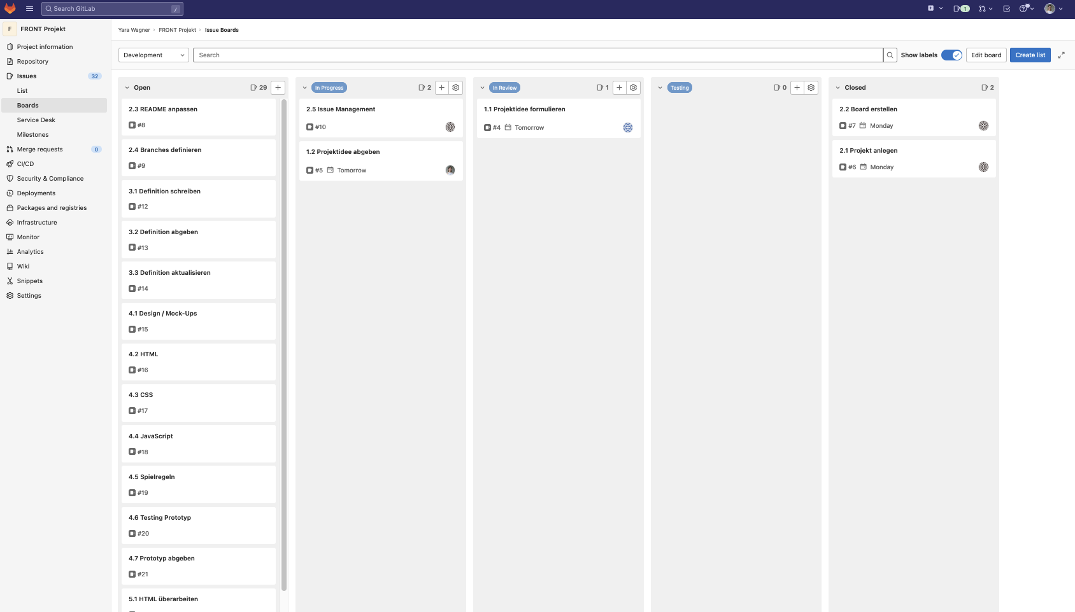

Link zum GitLab-Board: <https://gitlab.com/yxaw/front-projekt/-/boards>